**DRAGI ŠESTAŠI,**

PRIPREMITE BILJEŽNICE I PERNICE I PROČITAJTE TEKST SAMOSTALNO ILI UZ POMOĆ RODITELJA. ONO ŠTO VAM JE OBOJANO ŽUTOM BOJOM ZAPIŠITE U BILJEŽNICE. ISTO TAKO NA PITANJA KOJA SU VAM POSTAVLJENA ODGOVORITE U BILJEŽNICU )

**HRVATSKI KRAJEVI POD TURCIMA OSMANLIJAMA**

* + TURCI NA VRHNUNCU SVOJIH OSVAJANJA ZAUZIMAJU VIŠE OD DVIJE TREĆINE HRVATSKOG TERITORIJA
  + OD PODRUČJA DANAŠNJE BOSNE I OKUPIRANOG PODRUČJA HRVATSKE FORMIRAJU **BOSANSKI PAŠALUK**
  + SREDIŠTE BOSANSKOG PAŠALUKA BIO JE GRAD SARAJEVO

(PRONAĐI NA KARTI GRAD SARAJEVO, I UZ POMOĆ ATLASA ILI INTERNETA U BILJEŽNICU UPIŠI NAZIV DRŽAVE KOJE JE SARAJEVO DANAS GLAVNI GRAD : )

SARAJEVO : _________________________________________

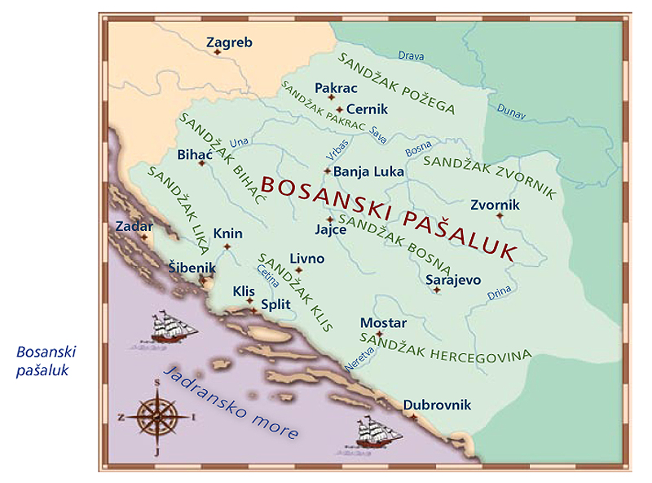

* STANOVNIŠTVO NA TOM PODRUČJU PRETEŽITO JE KRŠĆANSKE VJERE
* OSMANLIJE NA TOM PODRUČJU UVODE POSEBNE NAMETE ZA NAROD :

NAMETI :

* 1. DESETINA I RADNA OBVEZA – OBAVEZA RAJE PREMA SPAHIJAMA
  2. GLAVARINA ILI HARAČ – RAJA PLAĆA DRŽAVI
  3. DANAK U KRVI – OBAVEZA KRŠĆANA, ODVOĐENJE KRŠĆANSKE DJECE U ZAROBLJENIŠTVO

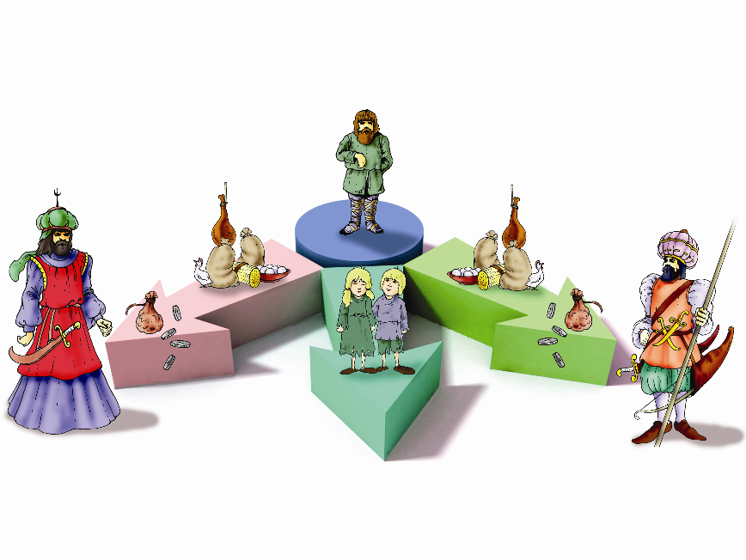

DOBRO PROMISLI O OVIM NAMETIMA, DA TI BUDE LAKŠE POGLEDAJ I PRILOŽENU SLIKU I U BILJEŽNICU UPIŠI NAMET KOJI BI TEBI BIO NAJTEŽI DA SI GA MORAO PRIHVATITI :

SMATRAM DA BI MI NAJTEŽI NAMET BIO : _________________

ZBOG TOGA NA PODRUČJU BOSANSKOG PAŠALUKA DOLAZI DO VJERSKIH I NARODNOSNIH PROMJENE STRUKTURE STANOVNIŠTVA

1. ISLAMIZACIJA – PRELAZAK NA ISLAM RADI OSLOBAĐANJA NAMETA
2. ISELJAVANJE U SUSJEDNE ZEMLJE ( AUSTRIJA,UGARSKA,ITALIJA)
3. NASELJAVANJE VLAHA KOJI SU PRAVOSLAVNE VJERE NA ISPRAŽNJELA PODRUČJA
4. OSVOJENI GRADOVI POČINJU POPRIMATI ISLAMSKA OBILJEŽJA (

ZBOG IZRAZITO NEPRIJATELJSKOG ODNOSA OSMALIJA PREMA KATOLIČKOJ CRKVI, PAPA JE GLAVNI POKRETAČ RATOVA PROTIV OSMANLIJA

Velimir Šlogar, dipl.prof.povijesti i geografije

Centar za odgoj i obrazovanje Krapinske Toplice